МИНИСТЕРСТВО ОБРАЗОВАНИЯ ТВЕРСКОЙ ОБЛАСТИ
ГБПОУ «Ржевский технологический колледж»

Открытое мероприятие

Методическая разработка по теме:

«Требования пожарной безопасности к теплогенерирующим установкам».

Выполнил: Преподаватель Иванова Валентина Сергеевна

г. Ржев, Тверской обл.

2019 г.
Требования пожарной безопасности к теплогенерирующим установкам.
1.Устройство теплогенераторов и область применения теплогенераторов.
2. Испытания теплогенераторов.
3. Требования пожарной безопасности к работе теплогенераторов.
Тепловая энергия - необходимое условие жизнедеятельности человека и создания благоприятных условий его быта. Для выработки тепловой энергии используют теплогенераторы.
Теплогенератор — нагревательный аппарат, предназначенный для непосредственного получения нагретого теплоносителя в процессе сжигания различных видов топлива. Применяется для индивидуального отопления и горячего водоснабжения помещений или небольших зданий различного назначения.

Устройство теплогенератора

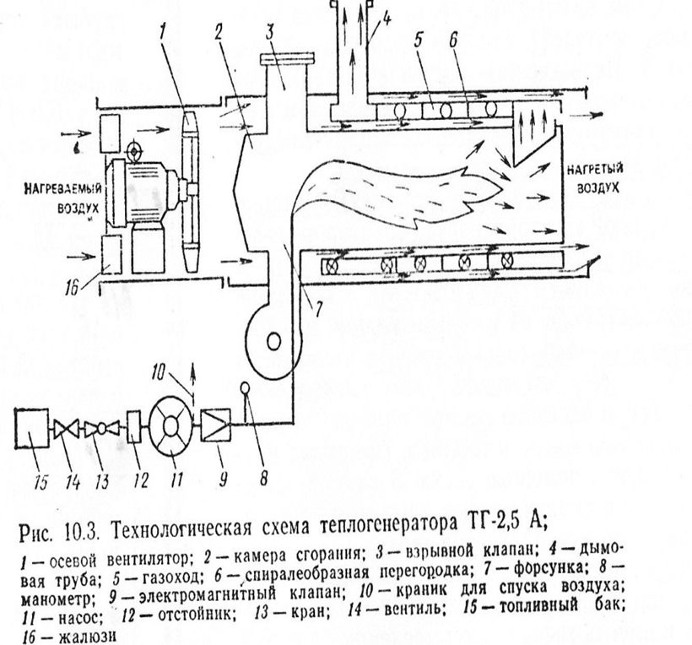

Теплогенератор состоит из камеры сгорания с воздушным теплообменником, горелки и вентилятора центробежного или осевого. Топливом для теплогенератора может служить природный газ, дизельное топливо или отработанное масло в зависимости от типа используемой горелки.
Горячие газы, полученные в камере сгорания, направляются в теплообменник и далее в дымоход. Теплообменник, в свою очередь, обдувается воздушным потоком, создаваемым вентилятором, нагревая его. Нагретый воздух распределяется по помещению через решетки в корпусе теплогенератора или через систему подключенных к нему вентиляционных каналов. Теплогенераторы изготавливаются в едином корпусе, от 350 (400) кВт. Теплогенераторы для транспортировки делят на секцию нагрева (теплообменника) и секцию вентиляторов.
Для работы в системах приточной вентиляции, теплогенератор может оснащаться камерой сгорания и теплообменником из нержавеющей стали и устройством отвода конденсата.

Область применения теплогенераторов.
Теплогенераторы применяют, в основном, для организации воздушного отопления и вентиляции промышленных, торговых и складских помещений большого объема, сушки материалов и других технологических процессов, требующих подачи больших масс нагретого воздуха.
Особое применение теплогенераторы нашли для отопления теплиц. Эффект состоит в том, что с помощью теплогенератора можно отапливать теплицу и проветривать в любую погоду, а так же уменьшать влажность.
К работе на теплопроизводящих установках допускаются лица, прошедшие подготовку по программе пожарно-технического минимума и имеющие квалификационное удостоверение на право работы с этими установками.
Для обеспечения пожарной безопасности теплогенераторов проводят их паспортизацию. Паспорт на право эксплуатации теплопроизводящей установки выдают в том случае, если ТГ и помещение, где он установлен, удовлетворяют требованиям пожарной безопасности.
2.Теплогенераторы подвергаются испытаниям.
Производятся испытания на герметичность несколькими способами:
а) заполнением системы воздухом с выдержкой системы в течение не менее 10 мин,
б) заполнением системы жидким топливом (керосином) с выдержкой в течение не менее 1 ч. Появление на внешней стороне аппарата пятен или капель топлива не допускается.
в) обмыливанием пенообразующим составом сварных швов и резьбовых соединений аппарата, заполненного воздухом под избыточным давлением Появление пузырей в течение 3 мин не допускается.
Герметичность стенок дымового канала и его сочленения проверяют визуально по отсутствию копоти на поверхности образца.
Определение устойчивости дымовых каналов против действия высоких температур
Внутрь образцов труб направляют дымовые газы таким образом, чтобы обеспечить равномерное повышение температуры и поддерживать ее на всем протяжении испытаний.
После остывания труб сборку демонтируют и производят визуальный осмотр. Давление жидкого топлива измеряют манометром, подсоединенным к подводящим трубопроводам
Оформление результатов испытаний
Таблица 1 - Оформление результатов испытаний.
№ п/п | Обозначение и номер пункта нормативного документа | Наименование контролируемого параметра | Значение параметра
 |  |  | по ДН | фактически
1 | 2 | 3 | 4 | 5

При обнаружении несоответствия техническая документация возвращается заказчику для внесения соответствующих изменений.
3. Требования пожарной безопасности.
Нормативное регулирование требований пожарной безопасности производится согласно ГОСТ р 53321-2009 аппараты теплогенерирующие, работающие на различных видах топлива. требования пожарной безопасности. методы испытаний.
К работе на теплопроизводящих установках допускаются лица, прошедшие подготовку по программе пожарно-технического минимума и имеющие квалификационное удостоверение на право работы с этими установками.
Для обеспечения пожарной безопасности теплогенераторов проводят их паспортизацию. Паспорт на право эксплуатации теплопроизводящей установки выдают в том случае, если ТГ и помещение, где он установлен, удовлетворяют требованиям пожарной безопасности.
Помещения для теплогенераторов должны быть не ниже 2 степени огнестойкости, их отделяют от других помещений противопожарными стенами с обособленными выходами наружу.
Места прохода воздуховодов через стены для подачи теплоносителя заделывают строительным раствором, а со стороны помещения на воздуховодах устанавливают огнезадерживающие заслонки.
Порядок применения, хранения (выдачи) и перемещения ЛВЖ и ГЖ для теплогенераторов должен соответствовать требованиям: СТБ 1392-2003,
Требованиями пожарной безопасности установлены определенные правила при эксплуатации аппаратов и печей теплогенерирующих установок, соблюдение которых позволит максимально обезопасить от риска возникновения пожара.

